Установленная и запущенная Visual Studio
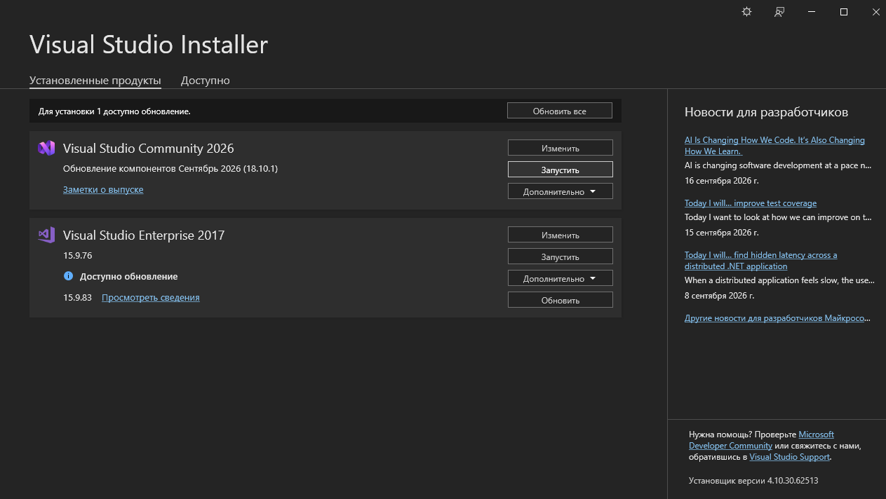
Созданный проект
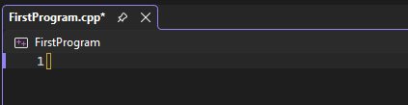
Код и результат Hello, C++
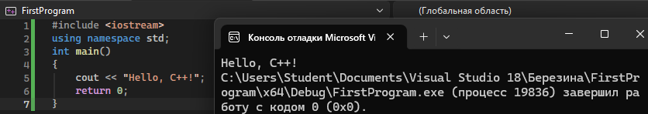
Код и результат
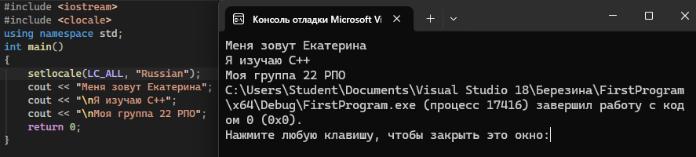

Код и результат
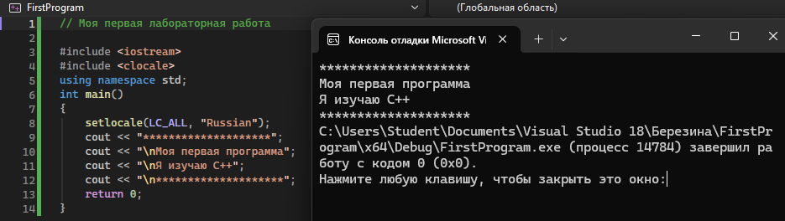

Элемент программы | Что делает | Как вы это поняли
#include <iostream> | Подключает библиотеку для ввода и вывода данных | Без него нельзя использовать cout и cin
Using namespace std; | Можно работать без std:: | Упрощение работы
Int main() | Главная функция | Для того чтоб начать работу и в конце вернуть целое число
{ } | Начало и конец блока кода | Границы функции
cout | Команда для вывода на экран | Выводит на экран то что идет после <<
return 0 | Завершает работу | Программа отработала успешно и без ошибок

Эксперимент | Что изменить | Что произошло | Как исправили
1 | Удалить ; после cout |  | Всегда ставить ; в конце строчки с cout
2 | Написать coutt вместо cout | 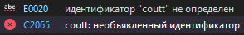 | Писать cout
3 | Удалить одну фигурную скобку } |  | Не забывать писать скобки в начале и конце блока

